Задание

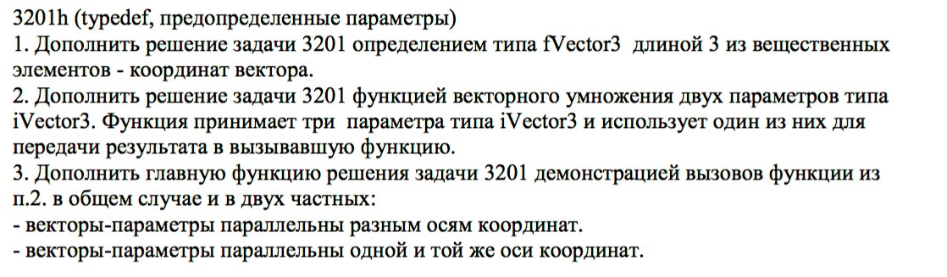

Исходный код

//P3201

#include <iostream>
#include <math.h>

using namespace std;

const int L=5;
typedef int iVector5 [L];

// Определение типа fVector3 длиной 3 из вещественных эдементов - координат вектора:
typedef float fVector3 [3];

typedef float iVector3 [3];

int Scalar (iVector5* , iVector5* );
void Outer (int [][L], iVector5, iVector5);

// Функция векторного умножения двух параметров типа iVector3:
void Cross(iVector3, iVector3, iVector3);

int main()
{
cout << "P3201" << endl;

int i, j, iVar1;
iVector5 iVec1, iVec2, *Pnt1, *Pnt2;
int iMtx [L][L];

for (i=0; i<L; i++)
iVec1[i] = iVec2[i] = i+1;
Pnt1 =&iVec1;
Pnt2 =&iVec2;
iVar1 = Scalar(Pnt1, Pnt2);
cout << "Scalar = "<< iVar1<< endl;
Outer (iMtx, iVec1, iVec2);
cout << "Outer = " << endl;
for (i=0; i<L; i++, cout << endl)
for (j=0; j<L; j++)
cout << iMtx[i][j] << " ";
iVar1 = Scalar(Pnt1, Pnt1);
cout << endl << " Vector length = " << sqrt(iVar1) << endl;

// Демонстрация вызовов функции векторного умножения двух параметров типа iVector3:
cout << endl << endl;

iVector3 a, b, p;
const int x = 0, y = 1, z = 2;

a[x] = 1; a[y] = 2; a[z] = 3;
b[x] = 2; b[y] = 1; b[z] = -2;
Cross(a, b, p);

// Векторы-параметры параллельны разным осям координат:
a[x] = 1; a[y] = 0; a[z] = 0;
b[x] = 0; b[y] = 1; b[z] = 0;
Cross(a, b, p);
// Векторное произведение двух векторов в трёхмерном евклидовом пространстве
// — вектор, перпендикулярный обоим исходным векторам.

// Векторы-параметры параллельны одной и той же оси координат:
a[x] = 1; a[y] = 0; a[z] = 0;
b[x] = 1; b[y] = 0; b[z] = 0;
Cross(a, b, p);
// Векторное произведение коллинеарных векторов
// (в частности, если хотя бы один из множителей — нулевой вектор)
// считается равным нулевому вектору.

return 0;
}

int Scalar(iVector5* Pnt3, iVector5* Pnt4)
{
int iTemp=0, i, *iVecA, *iVecB;
iVecA = (int*)Pnt3;
iVecB =(int*)Pnt4;
for (i=0; i<L; i++)
iTemp = iTemp + iVecA[i]*iVecB[i];
return iTemp;
}
void Outer (int Arr[L][L], iVector5 iVec3, iVector5 iVec4 )
{
int i, j;
for (i=0; i<L; i++)
for (j=0; j<L; j++)
Arr[i][j] = iVec3[i] =iVec4[j];
return;
}

// Функция векторного умножения
// принимает три параметра типа iVector3 и использует один из них
// для передачи результата в вызывавшую функцию:
void Cross(iVector3 a, iVector3 b, iVector3 p)
{
const int x = 0, y = 1, z = 2;

p[x] = a[y] * b[z] - a[z] * b[y];
p[y] = a[z] * b[x] - a[x] * b[z];
p[z] = a[x] * b[y] - a[y] * b[x];

// DEBUG:
cout << endl << "{ " << a[x] << "; " << a[y] << "; " << a[z] <<
" } x { " << b[x] << "; " << b[y] << "; " << b[z] <<
" } = { " << p[x] << "; " << p[y] << "; " << p[z] << " }." << endl;
}

Тестирование

